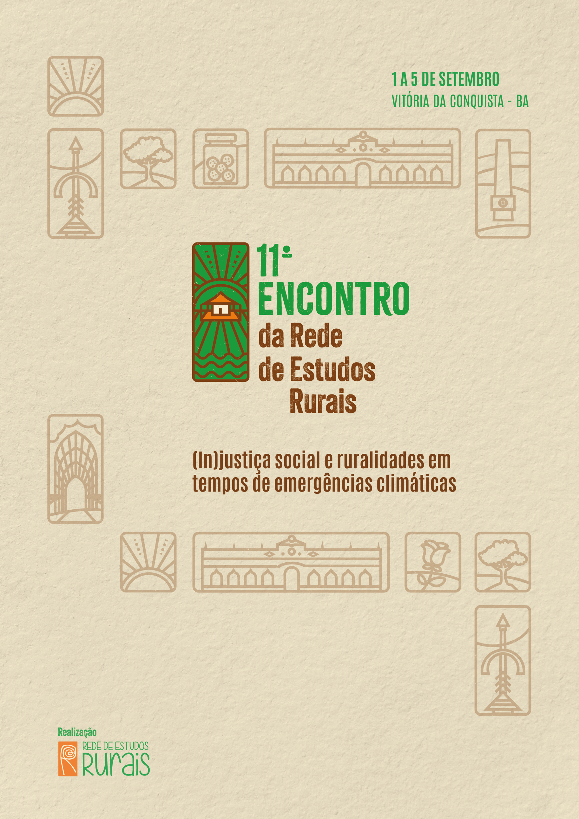
Resistências indígenas, quilombolas e de povos e comunidade tradicionais: lutas pela terra, ecologia e criatividade política
GT02 01:
EM (e)ESTADO DE ALERTA:
Disputas Territoriais Travadas entre Comunidades e Empresas Minerárias nos Municípios de Conceição do Mato Dentro, Alvorada de Minas e Dom Joaquim – MG
Higor J. Lacerda
Andrey L. Souza

GT 02: Resistências indígenas, quilombolas e de povos e comunidade tradicionais: lutas pela terra, ecologia e criatividade política.

RESUMO
Este trabalho constitui parte dos resultados parciais de pesquisa de mestrado em andamento que analisa os conflitos territoriais provocados pela mineração de ferro nos municípios de Conceição do Mato Dentro, Alvorada de Minas e Dom Joaquim, localizados na região central de Minas Gerais. Historicamente marcada por ciclos de exploração mineral desde o século XVIII, a região vivencia um novo momento de expansão minerária, protagonizado por empresas multinacionais. A pesquisa concentra-se nas implicações da instalação de estruturas como barragens de rejeitos, diques de sedimentos e Zonas de Autossalvamento (ZAS) em territórios tradicionalmente ocupados por comunidades negras e rurais. Utilizando como recorte empírico as comunidades de Passa Sete, Água Quente e São José do Jassém, inseridas na ZAS de uma das maiores barragens do estado, discute-se como a lógica de reprodução ampliada do capital impacta modos de vida, práticas tradicionais e direitos socioambientais. A análise propõe hipótese que que interpreta esses processos como expressão das desigualdades socioespaciais, considerando o histórico de marginalização territorial da população afrodescendente e os mecanismos de licenciamento que aprofundam desigualdades sociais e étnico-raciais.

Palavras-chave: Impactos, Mineração, Barragens, Comunidades

INTRODUÇÃO

No dia 12 de março de 2025, foi registrado o acionamento inesperado da sirene TW2, localizada nas proximidades do Dique 3, na comunidade do Sapo, sede do Distrito de São Sebastião do Bom Sucesso, pertencente ao município de Conceição do Mato Dentro, em Minas Gerais. O episódio, vinculado à mineradora Anglo American, ocorreu durante o período em que, segundo nota divulgada pela empresa, estavam realizando mais uma ação em que estavam previsto testes e manutenções nas sirenes de emergência da barragem e dos diques da companhia, iniciados em 7 de março daquele ano. No mesmo dia, ocorria na comunidade do Sapo o velório e sepultamento de um conhecido comunitário residente da comunidade do Turco, que reuniu número expressivo de adultos, idosos e crianças, conforme verificado nas imagens e relatos publicizados em redes sociais. No entanto, a própria mineradora reconheceu que não estavam previstos testes sonoros audíveis naquela data específica, o que torna o acionamento uma falha técnica não programada. O susto provocado pelo som das sirenes gerou alarme/ espanto entre os moradores locais, que se viram subitamente em estado de alerta — tanto no sentido psicológico e social, marcado por medo e apreensão, quanto no plano político, ao evidenciar a responsabilidade do Estado enquanto entidade responsável pela proteção e bem-estar das populações residentes em áreas de risco, como as Zonas de Autossalvamento (ZAS).
A ocorrência se insere em um contexto mais amplo de conflitos relacionados à mineração no Brasil, com destaque para o estado de Minas Gerais. Entre 2020 e 2023, aproximadamente 101 mil pessoas, distribuídas por 15 estados brasileiros, foram diretamente impactadas pela chamada mineração da transição — categoria que abrange a extração de minerais estratégicos para a transição energética global. No período, foram registrados 380 confrontos associados à atividade minerária. Outro levantamento, elaborado por observatório especializado, indicou que entre 2020 e 2023, o setor mineral — em suas vertentes legais e ilegais — esteve envolvido em um número anual de 850 a 950 conflitos, afetando cerca de 1 milhão de pessoas a cada ano. Os estados de Minas Gerais (37,5%), Pará (12%) e Alagoas (10,1%) concentraram, em 2022, a maior parcela de atingidos por esses conflitos, cujo epicentro recai, em sua maioria, sobre disputas fundiárias (59,2%), seguidas por conflitos pelo acesso à água (39,4%), problemas de saúde pública (16,4%) e questões trabalhistas (12,4%), conforme observa o pesquisador Wanderley.
Esse cenário evidencia a permanência de tensões estruturais no território mineiro, cuja centralidade na economia mineral remonta ao século XVIII, quando a região se tornou epicentro da extração de ouro e diamantes. Ao longo do tempo, o ciclo minerador se reinventou, tendo o minério de ferro assumido, nas últimas décadas, papel central na economia regional. A atual fase é marcada pela presença de grandes corporações transnacionais, como a Anglo American, que desenvolvem megaprojetos com impactos profundos nos âmbitos ambiental, social, econômico e cultural.
A instalação de infraestruturas de grande porte, como barragens de rejeitos, diques de contenção e as próprias Zonas de Autossalvamento, tem gerado intensas disputas territoriais, sobretudo em áreas ocupadas por comunidades negras, tradicionais e rurais. Amparadas por um arcabouço legal e institucional que frequentemente favorece o avanço das empresas mineradoras, essas ações reproduzem lógicas de expropriação territorial.
Este trabalho busca investigar os impactos das estruturas minerárias na vida cotidiana e nos modos de existência de comunidades localizadas nos municípios de Conceição do Mato Dentro, Alvorada de Minas e Dom Joaquim, com foco nas comunidades de Passa Sete, Água Quente e São José do Jassém, todas inseridas em áreas classificadas como Zonas de Autossalvamento. Os resultados aqui apresentados são parte de uma pesquisa de mestrado em andamento, que analisa os conflitos territoriais decorrentes da atividade mineradora de ferro nesses municípios da região central de Minas Gerais.
A pesquisa faz uso de fontes diversas, incluindo reportagens e documentários produzidos por movimentos sociais como o Movimento pela Soberania Popular na Mineração (MAM), além de conteúdos divulgados por mídias locais, como o Jornal Popular de Conceição do Mato Dentro, e por organizações como o Núcleo de Assessoria às Comunidades Atingidas por Barragens (NACAB). Tais materiais, veiculados principalmente em redes sociais digitais, são analisados enquanto formas de registro e resistência dos grupos atingidos. Nesse contexto, considera-se a natureza específica dessas fontes digitais — marcadas por sua volatilidade, fragmentação, efemeridade e abundância —, que exigem do pesquisador um olhar crítico sobre os critérios de autoria e curadoria da memória histórica (Prado, 2021). As mídias digitais, ao mesmo tempo em que documentam, constituem novas formas de organização e visibilidade dos movimentos sociais, estabelecendo redes de sociabilidade que ultrapassam fronteiras geográficas e alcançam públicos amplos.
Além dessas fontes digitais, utilizou-se relatório de viagem de Saint-Hilaire (1938), em sua passagem pela região central de Minas Geral, Conceição de Mato Dentro no século XIX. A pesquisa se apoia em bibliografia especializada sobre os conflitos minerários na região, permitindo o diálogo entre a experiência empírica das comunidades atingidas e as interpretações acadêmicas sobre os impactos da mineração no Brasil contemporâneo.

DESENVOLVIMENTO

O atual ciclo minerário em Minas Gerais, insere-se em um processo mais amplo de reprimarização da economia brasileira, orientado por um discurso hegemônico que apresenta os grandes empreendimentos extrativos como instrumentos de desenvolvimento local e regional. Contudo, a realidade observada nas áreas diretamente impactadas revela uma dinâmica de despossessão dos territórios historicamente ocupados por populações estigmatizadas e vulnerabilizadas. Seus modos de vida, saberes tradicionais e relações com a terra são frequentemente ignorados ou incorporados de forma subordinada à lógica de acumulação capitalista imposta pela mineração, conforme Martins (2016).
Durante sua passagem por Minas Gerais e pelo Rio de Janeiro, o naturalista Saint-Hilaire (1938), no século XIX, registrou suas impressões sobre a região central de Minas Gerais no século XIX, destacando seu potencial minerador. Ele menciona a existência de companhias de mineração e três lavras em plena atividade: Conceição de Mato Dentro, Itabira e Sant’Anna. A povoação de Conceição, então chamada Nossa Senhora da Conceição de Mato Dentro, era sede de uma paróquia com cerca de quarenta léguas de extensão, incluindo áreas de densa floresta. A exploração local foi iniciada por uma companhia de mineradores que, em pouco tempo, estabeleceu um povoado aos pés de uma montanha escarpada. Na época, encontrou-se um grosso veio de ouro, do qual uma única bateia chegou a produzir vinte e oito marcos. Ao longo de dezesseis anos, foram extraídos mais de 20 mil marcos de ouro da região. Trabalhadores escravos, negros, africanos e criolos foram arregimentados para esse trabalho, o que explique o aumento populacional na região.
A região de Conceição do Mato Dentro, foco deste estudo, conforme mapa abaixo do século XIX, pertencia a região do Serro, possui um histórico profundamente marcado pela exploração mineral e pela escravidão, componentes estruturantes de sua conformação histórica e social. A lista nominativa de 1749 já indicava, entre 174 proprietários de terras, 33 (11,7%) com posse de pelo menos um escravizado, sendo que dez deles possuíam dois. Esses dados revelam a inserção precoce de africanos escravizados na formação da sociedade local (SCARANO, 1988, p. 31 apud SILVA, 2005, p. 98).
Figura 1 - Mapa histórico de Minas Gerais em 1854.
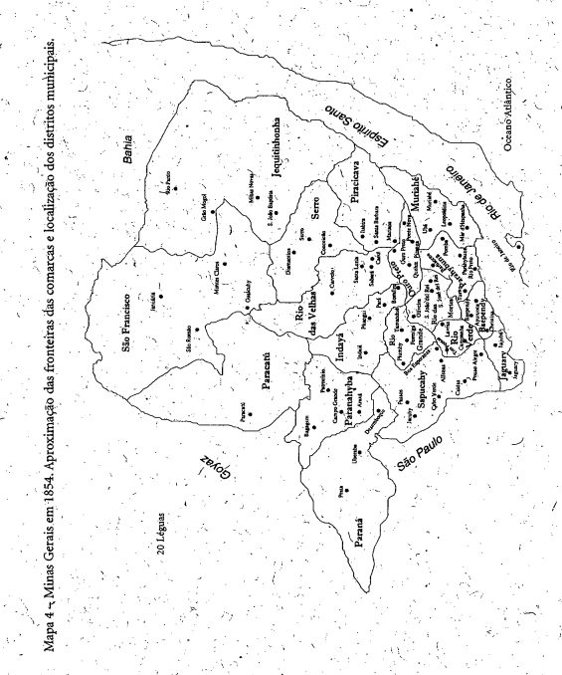
Fonte: Bergard, 2004.

Além da presença negra, há registros da ocupação originária de povos indígenas na região. O nome “Mato Dentro” remonta à designação indígena “Ca-eté”, do tupi, que significa “mata verdadeira” ou “mata virgem”. A expressão foi posteriormente apropriada pelos colonizadores para nomear a vegetação densa do interior mineiro, especialmente nas áreas da bacia do Rio Doce, onde se encontraram ricas jazidas auríferas. Essa toponímia originou arraiais como Catas Altas do Mato Dentro, Itambé do Mato Dentro, Santa Bárbara do Mato Dentro e Itabira do Mato Dentro (COSTA, 1975, p. 34). Conceição do Mato Dentro integrou, ainda, a histórica Comarca do Serro Frio, antiga Vila do Príncipe, região conhecida pela extração de ouro e diamantes, que sustentaram a economia colonial portuguesa entre os séculos XVII e XVIII.
Além disso, o Distrito de Santo Antônio do Rio do Peixe, atual município de Alvorada de Minas, revela, por meio de sua lista nominativa de 1832, uma expressiva população escravizada, composta por africanos, crioulos e pardos. Tais registros indicam uma base populacional negra historicamente significativa, cujas descendências ainda habitam a região em questão.
Dados recentes do IBGE (2010; 2017) confirmam essa continuidade demográfica: em Alvorada de Minas, 90% da população se autodeclara negra; em Conceição do Mato Dentro, esse número é de 75%; e em Dom Joaquim, de 78%. A maioria dessas pessoas vive em áreas rurais e tem na agricultura familiar seu principal meio de subsistência — atividade predominante em mais de 70% dos estabelecimentos rurais nos três municípios.
Esse perfil populacional revela a potência dos marcadores raça e classe nos territórios minerados delimitados, para a reflexão da geografia da mineração na história do Brasil. As estruturas extrativas se implantam em lugares com forte potencial minerário, mas também tendem a se concentrar em áreas historicamente marcadas por processos de marginalização e exclusão, reatualizando dinâmicas de vulnerabilização. Os impactos da mineração sobre essas populações vão além dos danos ambientais, incluindo prejuízos à saúde, à organização comunitária e à identidade territorial.
Embora diversos estudos abordem os impactos da mineração na região central de Minas Gerais — especialmente nos municípios abrangidos por esta pesquisa —, muitos não levam em consideração a interseção entre os efeitos socioambientais e o marcador racial (LARA; LOBO; GARCIA, 2016). A ausência desse debate prejudica a compreensão sobre os mecanismos de reprodução de desigualdades estruturais no contexto minerário contemporâneo.
A chegada da Anglo American à região, a partir de 2007, ressignifica a presença estrangeira no território sob a lógica de uma nova etapa da globalização econômica. A empresa, fundada em 1917 na África do Sul e com sede no Reino Unido, expandiu sua atuação para o Brasil em 1973. Iniciou suas atividades nos estados de Goiás e Minas Gerais, operando nos segmentos de níquel, nióbio, fosfato e, posteriormente, ferro (MILANEZ; SANTOS, 2019). O projeto Minas-Rio, inicialmente concebido pelo grupo EBX (via MMX), foi posteriormente adquirido pela Anglo American, consolidando um modelo de exploração ancorado em megainvestimentos com fortes impactos territoriais.
O discurso de desenvolvimento propagado pelas mineradoras encontra respaldo em instâncias estatais, muitas vezes fragilizadas ou cooptadas. Segundo Santos (2001), o global se impõe ao local por meio de redes de poder técnico e político que fazem das cidades e municípios meros receptores das dinâmicas do capital internacional.
Conforme argumenta Corrêa (2022), o território mineiro é historicamente submetido a processos contínuos de acumulação primitiva. Essa lógica, baseada tanto em mecanismos econômicos quanto extraeconômicos, sustenta a apropriação de terras e recursos por agentes privados com apoio direto do Estado. A atuação estatal, por meio de licenças ambientais (como as do IBAMA e SEMAD), decretos de desapropriação e discursos legitimadores do "interesse público", tem servido como instrumento de viabilização dos grandes projetos minerários, muitas vezes em detrimento dos direitos coletivos das comunidades locais.
A reconfiguração jurídica do território mineiro, por meio da criação de dispositivos como as Zonas de Autossalvamento (ZAS) e Zonas de Segurança Secundária (ZSS), previstas na Lei Estadual nº 23.291/2019, exemplifica como o espaço é tecnicamente moldado para favorecer os interesses do capital. Essas zonas impõem limites e condicionantes às formas de ocupação e uso da terra pelas populações tradicionais, consolidando um quadro de insegurança e depreciação territorial permanente.
Assim, o avanço da mineração sobre territórios rurais historicamente marginalizados reforça a continuidade de práticas coloniais sob novas roupagens, reafirmando a necessidade de se compreender os impactos da mineração para além das esferas econômica e ambiental, integrando dimensões históricas, raciais e políticas dos conflitos territoriais contemporâneos.
Com base na Lei Mar de Lama Nunca Mais de 2023, as novas concessões de licenças para AA implica diretamente no reassentamento das comunidades inseridas na ZAS de sua barragem de rejeitos.
Em um documentário divulgado nas redes sociais do MAM em 22 de novembro de 2024, habitantes relatam impactos para as famílias. Em suas palavras, moradores das comunidades denunciam:
Darcilia Pires, comunidade Passa Sete - “Ainda tem muita coisa faltando pra gente ser reassentado do lugar da gente. É muito triste a gente ter uma mineração perto e perder as próprias famílias da gente, por falta de entendimento do Estado, eu vou julgar no Estado também”.
Paulo Antônio, comunidade de São José do Jassém - “ Tem todo um tempo de vida por aqui, como eu também tenho e isso não está sendo levado em consideração, nós temos direitos até de uma indenização e eles não tá chegando em acordo para poder pagar isso”.
Elisete Pires, comunidade Passa Sete - “Não foi um plano construído participativamente e nem coletivamente pelas comunidades da Zona de Autossalvamento, aí eles impuseram esse plano aqui e muita gente das comunidades foram aderindo ao plano por causa de medo mesmo”.
Paulo Antônio, comunidade de São José do Jassém - “E a gente não tem mais paz nesse lugar porque quando começa a chover infelizmente aí o sono da pessoa vai embora porque, imagina só, se uma barragem daquela romper?”.
Elisete Pires, comunidade Passa Sete - “Conviver com a poeira, com o grande fluxo de caminhões nas estradas. Ou seja, privando nosso direito mesmo de ir e vir não tem tanta liberdade da gente ir e vir ou sair aqui”.
Darcilia Pires, comunidade Passa Sete - “Não tem água, a gente não tem vizinhos mais que os vizinhos foi saindo de qualquer forma. A gente não tem a sobrevivência como antigamente, não temos lazer”.
Valderes comunidade do Beco - “De poeira, minha filha, isso aí não tem distância não nós podemos limpar aqui uma mesinha que tem ali e amanhã vocês podem voltar que o pó de minério tá dentro”.
Paulo Antônio, comunidade de São José do Jassém - “O mau cheiro que vem da barragem de lá pra cá quando começa armar chuva é insuportável”.
Elisete Pires, comunidade Passa Sete - “Desde quando fizeram a barragem secaram todas as nascentes, depois disso eles poluíram o rio, aí hoje rio não serve mais para utilizar e aí as pessoas começaram a ser abastecidos por caminhão-pipa, teve também a mortandade de peixes”.
Valderes de Oliveira comunidade do Beco - “Ah, mais a água tá sumindo todo lado, mas aqui ela está sumindo mais e antigamente tinha muita água na região”.

Esses impactos decorrem da operação de todo complexo minerário e destacam-se a instalação e operação da barragem de rejeitos.
Curiosamente, essas comunidades também vivenciaram o “acionamento indevido” das sirenes relacionadas a ZAS da Barragem de Rejeitos da AA, ocorrido em 03 de janeiro de 2020. O Evento levou pânico e medo generalizado a mais de 300 famílias que ouviram o soar da sirene por mais de 10 minutos e reagiram de diversas formas na iniciativa de salvaguardar suas vidas, de entes queridos e seus patrimônios.
Em decorrência, o Ministério Público de Minas Gerais impôs à mineradora duas Ações Civis Públicas (nº. 5000470-68.2020.8.13.0175 e nº. 5002087-92.2022.8.13.0175), que propuseram o reconhecimento dos danos individuais, coletivos e atendeu ao pleito principal dos atingidos, o reconhecimento da comunidade de São José do Jassém como parte integrante da ZAS, o que antes era negado pela AA em seus estudos e relatórios de impactos, elaborados por empresas de consultoria ambiental contratadas diretamente pela mineradora.
Diante da necessidade de novas licenças ambientais para o segundo alteamento da Barragem de Rejeitos a AA passa ser obrigada, conforme Lei Mar de Lama Nunca Mais, a reassentar mais de 300 famílias que compõem o público alvo dessa pesquisa.

CONSIDERAÇÕES FINAIS (OU CONCLUSÕES)

A atuação das mineradoras em Conceição do Mato Dentro, Alvorada de Minas e Dom Joaquim evidencia um modelo de desenvolvimento excludente, baseado na exploração intensiva dos territórios e na desvalorização dos modos de vida tradicionais. A instalação de barragens e estruturas de contenção em áreas habitadas por comunidades negras e rurais, ao interrelacionar o marcador racial à questão ambiental, traz indício importante para compreensão de uma engrenagem histórica de racismo estrutural e ambiental.

REFERÊNCIAS

ACIONAMENTO INDEVIDO DE SIRENE DA ANGLO AMERICAN:12 de Março de 2025, Distrito de São Sebastião do Bom Sucesso, Conceição do Mato Dentro, Minas Gerais. NACAB. Conceição do Mato Dentro, 2025. Disponível em: https://www.instagram.com/reel/DHZRdDUudXg/?igsh=NThuaTdvZnRxOXd2. Acesso em 19 de março de 2025.
BERGARD, Laird W. Escravidão e história economica: demografia de Minas Gerais. Bauru: EDUSC, 2004.
COMUNIDADES DE CONCEIÇÃO DO MATO DENTRO - MG LUTAM CONTRA MINERADORA ANGLO AMERICAN POR REASSENTAMENTO JUSTO. MAM e Movimento pelas Águas. Conceição do Mato Dentro, 2024. Disponível em: https://www.instagram.com/reel/DCrEPlmRtGH/?igsh=cjVneGJlazFveHVx. Acesso em: 22 de novembro de 2024.
COSTA, Joaquim Ribeiro. Conceição do Mato Dentro: fonte da saudade. Belo Horizonte. Ed. Itatiaia; Brasília, INL, 1975.
CORREA, Dianaluz da Costa Leme. Apropriação da terra e do trabalho em Conceição do Mato Dentro. Revista Vozes dos Vales. Nº. 22 – Ano XI – 10/2022.
LARA, M. S., LOBO, C., & GARCIA, R. A. (2016). Atividade minerária e a dinâmica migratória em Conceição do Mato Dentro, MG / Mining activity and the migration dynamics in Conceição do Mato Dentro, MG. Caderno De Geografia, 26(47), 759–774.
MARTINS, José de Souza. Fronteira: a degradação do Outro nos confins do humano - 2ª ed., 3ª reimpressão - São Paulo: Contexto, 2016.
MILANEZ, Bruno; SANTOS. Rodrigo Salles Pereira dos. Mineração e Captura Regulatória: a estratégia da Anglo American em Conceição do Mato Dentro (MG), Brasil. Repocs, v.16, n.32, ago./dez. 2019.
PRADO, Giliard da Silva. Por uma história digital: o ofício de historiador na era da internet. Tempo e Argumento, Florianópolis, v. 13, n. 34, e0201, set./dez. 2021.
SILVA, Djalma Antônio. O passeio dos quilombolas e a formação do quilombo urbano. Doutorado em Ciência Sociais. Pontifícia Universidade de São Paulo, São Paulo, 2005.

Fontes:
Lista nominativa de 1832. Alvorada de Minas. CEDEPLAR, UFMG.
Saint-Hilaire, Auguste de. Viagem pelas provincias de Rio de Janeiro e Minas Geraes. Tradução de: Voyages dans les provinces de Rio de Janeiro et de Minas Gerais. Série Bibliotheca pedagogica brasileira. Série V., Brasiliana v. 126, 126A. Traducção e notas de Clado Ribeiro de Lessa. 1938.
Minidocumentário: Comunidades de Conceição do Mato Dentro - MG lutam por contra mineradora Anglo American por reassentamento justo. MAM, 22 de novembro de 2024.
Minidocumentário: ACIONAMENTO INDEVIDO DE SIRENE DA ANGLO AMERICAN: 12 de março de 2025, Distrito de São Sebastião do Bom Sucesso, Conceição do Mato Dentro, Minas Gerais. NACAB, 19 de março de 2025.

Agradecimentos: Agradecemos à Fundação de Amparo à Pesquisa do Estado de Minas Gerais - FAPEMIG, pelo apoio financeiro concedido, essencial para a execução das atividades de pesquisa e análise.
UFVJM, Programa de Pós-graduação em Estudos Rurais, Diamantina, Minas Gerais, Brasil, CEP 39100-000., higor.jesus@ufvjm.edu.br.
UFVJM, Instituto de Ciência, Engenharia e Tecnologia e Programa de Pós-graduação em Estudos Rurais, Teófilo Otoni, Minas Gerais, Brasil, CEP 39800-430., andrey.lopes@ufvjm.edu.br.

